Francisco Eguiguren Correa, Diputado IV Región Coquimbo, otorga patrocinio a la iniciativa juvenil relacionada con la Ley Nro. 19.628, “ Privacidad de datos personales “, presentada por los estudiantes del colegio José Manuel Balmaceda, región de Coquimbo, en el marco de la versión “XI del Torneo Delibera”, organizado por la Biblioteca del Congreso Nacional.

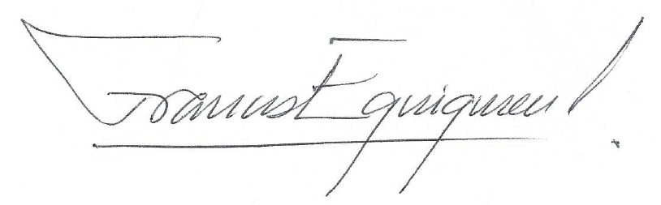
Francisco Eguiguren Correa
Diputado

20 de Mayo de 2019.

